Утверждаю

Директор ГАУСО КЦСОН «Родник» МТЗ и СЗ РТ

в Тюлячинском муниципальном районе

_______ А.И. Хайруллина

Положение

о внедрении инновационной технологии «Школа безопасности для пожилых людей и инвалидов» для получателей социальных услуг отделения социального обслуживания на дому

2023г.

**Общее положение.**

  «Школа безопасности для граждан пожилого возраста и инвалидов» (далее - Школа) является инновационной формой работы и создана в целях повышения уровня безопасности пожилых граждан и инвалидов в быту.  
Школа создана с целью предупреждения мошенничества и других черезвычайных ситуаций и эффективного оказания  помощи получателям социальных услуг.

Социальная технология является актуальной в решении задач по социальной адаптации в современном мире для пожилых граждан и применении ее на практике в повседневной жизни

В настоящее время проблемы обеспечения безопасности жизнедеятельности человека приобретают приоритетное значение. Наше будущее, стабильность и благополучие жизни зависит от того, насколько ответственно мы будем подходить к решению всего комплекса проблем в области безопасности. Случаи пожаров, мошенничества и других чрезвычайных ситуаций обуславливают необходимость поиска новых форм оказания помощи, направленной на повышение безопасности жизни граждан, на их подготовку к оперативному реагированию в экстремальных ситуациях. Печальная статистика гласит, что чаще других жертвами уголовных преступлений и мошенничества, несчастных случаев в быту становятся граждане пожилого возраста и инвалиды. Физические, экономические и общественные факторы в совокупности со старением увеличивают уязвимость лиц этой категории.

Таким образом, возникла необходимость разработки технологии «Школа безопасности для граждан пожилого возраста и инвалидов», в ходе реализации которого будут предприняты попытки предостеречь пожилых людей от несчастных случаев в быту, от происшествий на дороге, а также от преступных посягательств

**Цели и задачи.**

**Цель:**

Основной целью работы Школы является: повышение качества жизни граждан пожилого возраста и инвалидов через формирование системы знаний, умений и навыков правил пожарной и электробезопасности, способов противодействия терроризму и мошенничеству.

**Задачи:**

1. Обучить образу жизни, обеспечивающему полноценное безопасное существование и реализацию способностей и запросов пожилого человека в повседневной жизни;

2. Ознакомить с видами опасностей, угрожающих пожилому человеку в современной повседневной жизни;

3. Развивать умения и навыки у пожилого человека анализировать ситуации, принимать безопасные решения в быту.

**Целевая группа.**

Граждане пожилого возраста и инвалиды, находящиеся на социальном обслуживании отделения социального обслуживания на дому.

**Форма работы.**

Занятия проводятся социальным работником в групповой или в индивидуальной форме регулярно 1 раза в месяц с получателями социальных услуг отделения социального обслуживания на дому.

**Основные направления.**

Основные формы проводимых мероприятий – индивидуальные и коллективные профилактические беседы, распространение агитационных материалов, буклетов на тему:

- «Осторожно, мошенничество!»

- «Терроризм»

- «Газо и электробезопасность»

- «Пожарная безопасность»

- «Безопасность на дорогах и тротуарах»

- «Защита от неблагоприятных природных явлений и катаклизмов»

- «Лекарственная и пищевая безопасность».

Беседы могут проводиться в сопровождении специалистов пожарной части, полиции, энергосервиса, газовой службы, здравоохранения.

**Результат.**

1. Повышение бдительности пожилых людей во всех сферах личной и общественной жизни.

2. Снижение уровня преступлений, связанных с доверчивостью лиц данной категории граждан.

3. Повышение стрессоустойчивости пожилых людей в условиях нынешной жизни.

4. Предотвращение несчастных случаев в быту.

5. Освоение основ здорового образа жизни, обеспечивающего полноценное безопасное существование.

6. Совершенствование социальных технологий по формированию безопасного существования.

7. Повышение личной безопасности и безопасности окружающих.

8. Оказание помощи в адаптации к возрастным особенностям жизнедеятельности.

**Памятка по электробезопасности в быту**



- **Не прикасайтесь** к обвисшим или оборванным проводам; провода с повреждённой изоляцией – источник поражения током.  
  
-  **Не пользуйтесь** в ванных комнатах никакими электроприборами и переносными лампами: здесь повышенная влажность, полы токопроводящие, водопроводные и газовые трубы соединены с «землёй». Всё это представляет особую опасность при пользовании электроэнергией.  
  
- **Не подключайте** к одной штепсельной розетке одновременно несколько электроприборов. Перегрузка проводов грозит возникновением пожара.  
  
- **Не вбивайте** без разрешения жэка или домоуправления гвозди, костыли для подвески штор, картин, полок в квартирах, где электропроводка скрыта в стенах. Проделывая в стенах отверстия и борозды, вы можете повредить скрытую электропроводку и подвергнуться поражению током.

**Следите** за исправным состоянием электропроводки, выключателей, штепсельных розеток, а также шнуров, при помощи которых электроприборы, телевизоры и радиоприёмники включаются в электросеть.  
  
  **Чтобы избежать повреждений проводов и возникновения коротких замыканий:**   
  
–**не закрашивайте**  шнуры и провода;  
  
 **– не закладывайте**  провода и шнуры за газовые и водопроводные трубы, за батареи отопительной системы;  
 **– не допускайте**  соприкосновения электрических проводов с радио- и телеантеннами, ветками деревьев и кровлями строений;  
  
**– не заклеивайте**  электропроводку бумагой, обоями;  
  
– **не закрепляйте**  провода гвоздями.

**При возникновении пожара звонить 01.**   
  
**Повторяем: неосторожно обращаясь с электричеством, вы подвергаете опасности своё жилище и имущество, рискуете собственной жизнью и жизнью окружающих.**

Во избежание пожаров от печного отопления Регулярно проверяйте исправность дымоходов, вычищайте накопившуюся  сажу. Не следует топить печь более 1,5-2 часов.  
Не располагайте мебель, занавески и другие горючие предметы вблизи топящейся печи или камина.

Не применяйте легковоспламеняющиеся и горючие жидкости для растопки.

Очень опасно оставлять без присмотра топящиеся печи и камины, поручать надзор за ними малолетним детям, применять непредусмотренные конструкцией виды топлива.

Ваши действия при пожаре

1. Сообщите при пожаре 01 или 112 (Мегафон – 010, Билайн – 010, МТС – 001). Если у Вас нет телефона, и Вы не можете самостоятельно покинуть помещение, подавайте сигналы о помощи через окно.

2. Плотно закройте комнату, в которой Вы находитесь.

3. Используйте мокрую одежду и полотенца для уплотнения щелей в дверях и вентиляционных отверстиях.

4. Прикройте рот и нос мокрым полотенцем.

5. Не разбивайте окна, пламя и дым могут проникнуть в Ваше помещение снаружи. Если Вам необходим воздух, приоткройте щель  окне и будьте готовы закрыть эту щель немедленно.

6. Если Вы находитесь выше второго этажа, не пытайтесь выпрыгнуть в окно или с балкона, ждите, когда Вам окажут помощь пожарные.

7. Покидая место пожара, не поддавайтесь панике, действуйте спокойно и организованно.

Правила пожарной безопасности на кухне

Внимательно изучите руководство по эксплуатации газовых или электрических плит.

Не оставляете плиту без присмотра, если Вы готовите на ней пищу. Если Вам нужно отлучится из кухни, возьмите с собой кухонную рукавицу или другой предмет, который напомнил бы Вам о включенной плите.

Не располагайте легковоспламеняющиеся предметы рядом с плитой.

Вам не следует пользоваться плитой, если Вы приняли лекарства, влияющие на Вашу координацию.

Держите поверхность плиты в чистоте – не смытый жир может воспламенится.

Если произошло воспламенение масла (жира) на сковородке, используйте крышку или пищевую соду для тушения огня. Не пытайтесь опустить сковороду в раковину или использовать для тушения воду – горячие брызги могут попасть на Вашу одежду или тело, что приведет к ожогу.

Требования к бытовым приборам

Запрещается использовать самодельные (кустарные) электроприборы.

При использовании бытовых электроприборов следует строго следовать инструкции по их эксплуатации.

Сушить сгораемые материалы и предметы на бытовых электронагреваемых приборах категорически запрещено.

Осветительные электроприборы должны быть оборудованы защитными плафонами.

После окончания работы с электроприборами обязательно выключите их из сети.

**Памятка по профилактике терроризма**

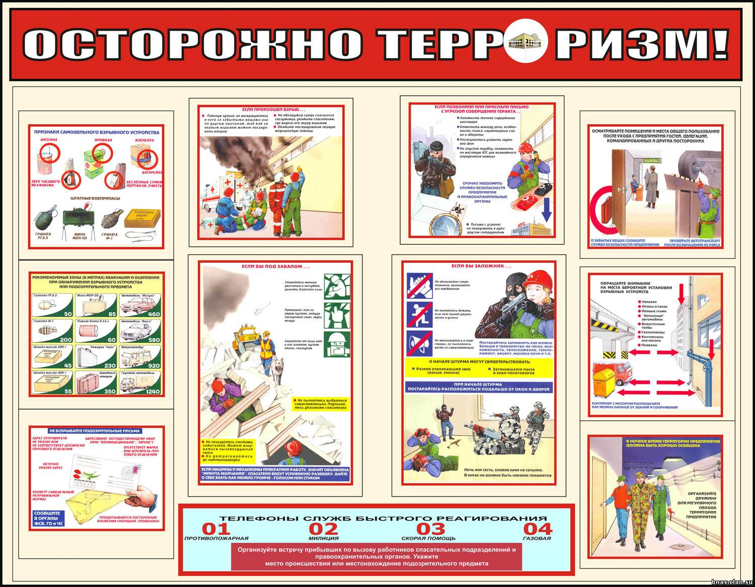

Подозрительные предметы, которые могут оказаться взрывными устройствами, можно обнаружить в транспорте, на лестничных площадках, около дверей квартир, в учебном заведении и общественных местах.

Как вести себя при их обнаружении? Какие действия предпринять?   
  
Если обнаруженный предмет не должен, по вашему мнению, находиться в этом месте, не оставляйте этот факт без внимания!   
  
Если Вы обнаружили забытую или бесхозную вещь, опросите людей, находящихся рядом. Постарайтесь установить, чья она и кто ее мог оставить. Если хозяин не установлен, немедленно сообщите о находке  в полицию.

ВО ВСЕХ СЛУЧАЯХ:

​ • не трогайте, не передвигайте, не вскрывайте обнаруженный предмет;

​ • зафиксируйте время обнаружения предмета;

​ • постарайтесь сделать все возможное, чтобы люди отошли как можно дальше от находки;

​ • обязательно дождитесь прибытия оперативно-следственной группы (помните, что Вы являетесь очень важным очевидцем).

Помните: внешний вид предмета может скрывать его настоящее назначение. В качестве камуфляжа для взрывных устройств используются самые обычные бытовые предметы: сумки, пакеты, коробки, игрушки и т.п.

**Памятка « Осторожно, мошенники!»**

Уважаемые граждане! обращается к вам в связи с участившимися случаями попыток   
мошенничества.   
Отвергая нормы морали и права, мошенники стремятся похитить сбережения и ценности   
граждан. Их жертвами чаще становятся те, кто живет или подолгу остается в квартире один и не   
может за себя постоять. Это оставленные дома без присмотра дети, инвалиды, одинокие   
граждане, пенсионеры и люди старшего возраста.   
Соблюдение этих простых правил – ВАШ ВКЛАД В БЕЗОПАСНОСТЬ как вашего дома и   
имущества, так и ваших и родных!

ВАШ ДОМ – ВАША КРЕПОСТЬ!

Правило 1. Не открывайте дверь незнакомцам! Если вы не можете рассмотреть лицо или   
документы посетителя в глазок – накиньте цепочку, перед тем как отпирать замок!

Правило 2. Если при исправном дверном глазке после звонка в дверь пропал обзор (глазок   
заклеен или закрыт) – не открывайте дверь! Громко сообщите, что звоните в полицию, - и   
немедленно сделайте это!

Правило 3. Без проверки не впускайте в квартиру посторонних, даже   
представляются сотрудниками ремонтных служб. Прочитайте удостоверение и проверьте   
полномочия сотрудника, позвонив в приславшую его организацию!

Правило 4 Если вам нужно впустить постороннего в квартиру, сразу заприте за ним дверь,   
чтобы никто не мог зайти следом. Не оставляйте ключ в двери или опустите собачку замка, чтобы   
ваш гость не мог впустить за вашей спиной кого-то еще. НЕ ВЫПУСКАЙТЕ ИЗ ВИДА человека,   
которого вы впервые впустили в квартиру!

Правило 5. Не принимайте на веру то, что говорят вам пришедшие к вашей двери   
незнакомцы. Даже крик «Пожар!» или «Помогите!» может быть приманкой! Если при взгляде в   
глазок вы не заметите признаков задымления или явно совершаемого преступления –   
оставайтесь дома и вызывайте помощь по телефону.

Главное правило: всегда держите данную Памятку со всеми необходимыми номерами   
телефонов под рукой. Если к вам в дом пытаются проникнуть против вашей воли – сразу же   
звоните в полицию! Вам обязательно помогут!   
ДОВЕРЯЙ, НО ПРОВЕРЯЙ!   
Помните: нельзя узнать человека за минуту. Не слишком доверяйте тем, кого видите   
впервые!   
Если социальные работники, слесари, электрики или представители эксплуатационной конторы пришли к вам без вызова, это повод насторожиться!

**БЕСПЛАТНЫЙ СЫР – В МЫШЕЛОВКЕ!**

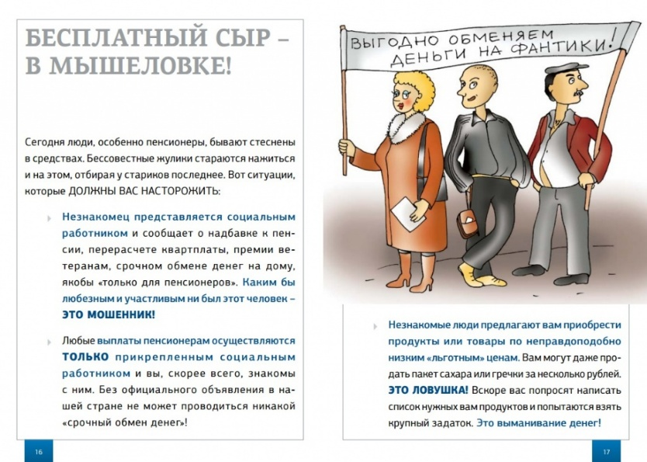

Сегодня люди, особенно пенсионеры, бывают стеснены в средствах. Бессовестные жулики   
стараются нажиться и на этом, отбирая у стариков последнее. Вот ситуации, которые ДОЛЖНЫ Вас насторожить:

1. Незнакомец представляется социальным работником и сообщает о надбавке к пенсии,   
перерасчете квартплаты, премии ветеранам, срочном обмене денег на дому, якобы «только   
для пенсионеров».каким бы любезным и участливым ни был этот человек – ЭТО МОШЕННИК!   
Любые выплаты пенсионерам осуществляются ТОЛЬКО прикрепленным социальным   
работником и вы, скорее всего, знакомы с ним. Без официального объявления в нашей стране   
не может проводиться никакой «срочный обмен денег»!

2. Незнакомые люди предлагают вам приобрести продукты или товары по неправдоподобно   
низким «льготным» ценам. Вам могут даже продать пакет сахара или гречки за несколько рублей.   
ЭТО ЛОВУШКА! Вскоре вас попросят написать список нужных вам продуктов и попытаются взять   
крупный задаток. Это выманивание денег!

3. Люди официального вида с бумагами в руках просят вас под расписку, «для выставки в   
музее» или под другим предлогом, отдать им ваши ордена, боевые медали, китель или   
наградное оружие. ЭТО ОХОТНИКИ ЗА НАГРАДАМИ!

4. Вам предлагают необычайно «прибыльное» предприятие: приз, супер скидку, выгодное   
вложение средств, спор на деньги и т. п. Вас могут запугивать или подначивать, обещая при этом

барыши. ЭТО ОБМАН!

**ПАМЯТКА ДЛЯ ПОЖИЛОГО ЧЕЛОВЕКА**Находясь в квартире   
- не забывайте запирать входную дверь, находясь дома и выходя даже ненадолго.   
- не прячьте ключи в легко обнаруживаемых местах.   
Не впускайте в квартиру незнакомых людей.

Самый главный совет: не открывайте дверь незнакомым людям! Никто не может прийти к вам, чтобы провести обмен денег. Никакого обмена денег сейчас не проводится. Если к вам пришли с таким предложением – это мошенники! Неожиданных приходов социальных работников не может быть! Для того, что бы социальный работник пришел к пожилому человеку, ему необходимо подать заявление в учреждения надомного обслуживания. После этого пенсионеру сообщат, кто и когда будет его посещать. Поэтому открывать дверь нужно только известному вам социальному работнику, а не каждому кто им представился.

Если посторонние представляются сотрудниками коммунальных служб, попросите предъявить удостоверение, спросите данные этого человека, свяжитесь с той службой, которую   
он называет, и уточните, работает ли у них такой человек, и направляли ли его к вам.   
Попросите пришедшего пригласить соседей, чтобы они присутствовали при вашем разговоре.   
Если в это время соседей нет дома, попросите визитера прийти в другое любое удобное для вас   
время, когда вы не будете находиться дома в одиночестве. Если это действительно сотрудник той   
службы, которую он называет, он выполнит вашу просьбу, а если нет, то таким образом вы   
сможете избежать возможных неприятностей.

Никогда не покупайте «с рук» какие-либо вещи, лекарства, бытовые или медицинские   
приборы (они, как правило, не являются лечебными и пользы для здоровья принести не могут, а

иногда и просто могут быть опасными в использовании). Приобретая вещи «с рук», вы рискуете   
быть обманутыми!

Если вам позвонят по телефону и сообщат, что ваш родственник попал в неприятности и ему   
нужны деньги - не сомневайтесь, это жулики! Техника сегодня позволяет даже подделать голос

человека. Самое главное - не волнуйтесь, не поддавайтесь панике. Скажите позвонившему, что   
сможете собрать нужную сумму, свяжитесь с родственниками и сразу же обращайтесь в полицию!

Ни в коем случае не передавайте деньги незнакомым людям!   
Обо всех подозрительных случаях, когда незнакомые люди настойчиво пытаются навязать   
вам свое общение и проявляют повышенное внимание, стремясь войти к вам в дом - сообщайте в   
полицию. Не будьте доверчивыми. Прежде чем принять любое решение, связанное со   
значительными расходами, обязательно посоветуйтесь с близкими!   
В условиях быстро развивающихся цифровых технологий одним из основных видов   
преступлений является телефонное мошенничество, которое стремительно набирает силу и   
превращается в настоящую эпидемию. Оградить от мошенников в первую очередь может лишь   
внимательность и здравомыслие самих граждан. Жертвами мошенников становятся все без   
исключения – это и бизнесмены, и чиновники, и звезды шоу-бизнеса, и обычные граждане.

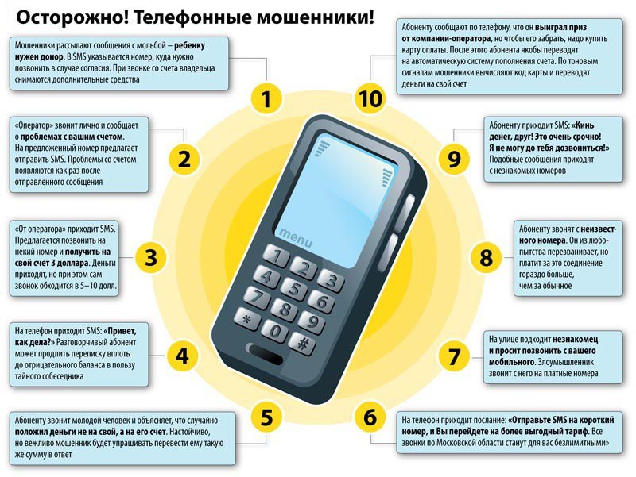

**Правила дорожного движения**

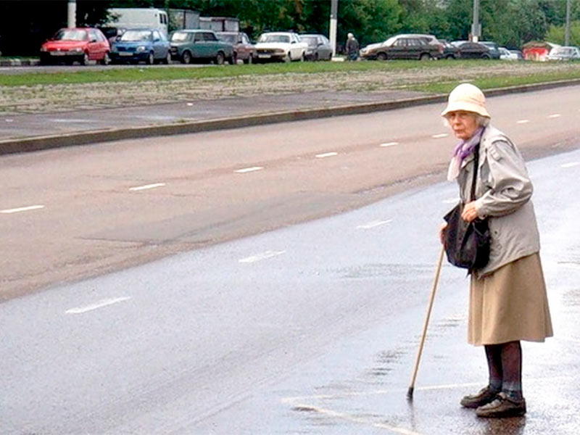

**Памятка по правилам дорожного движения**

Знай и обязательно соблюдай следующие правила дорожного движения:

- ходи только по тротуару, придерживаясь правой стороны;

- там, где нет тротуаров, иди по левому краю дороги, навстречу движущемуся транспорту;

- подчиняйся сигналам светофора и только при зеленом свете переходите улицу;

- прежде, чем начать переход, убедитесь в его безопасности;

- не выходи внезапно перед идущим транспортом : помни, никакая машина мгновенно остановиться не может.

Изучите и запомните эти требования Правил дорожного движения:

-переходя улицу, следите за сигналами светофора;

-никогда не перебегайте улицу перед близко движущимся транспортом;

- пересекать проезжую часть разрешается по пешеходным переходам и на перекрестках

по линии тротуаров или обочин;

- стоящий автобус, троллейбус, автомобиль нельзя обходить ни спереди, ни сзади, а необходимо дойти до пешеходного перехода или перекрестка;

- опасно устраивать игры вблизи дороги, а также выбегать на проезжую часть из – за зданий, деревьев, стоящего транспорта;

Кодекс выживания городского пешехода.

Выполняй закон простой:

красный свет зажегся – стой!

Желтый вспыхнул – подожди!

А зеленый свет – иди!

Автомашины

– это главная опасность в поселке. И поэтому каждый пешеход должен твердо знать

главные пешеходные правила, которые помогут ему не попасть под колеса.

Никогда не переходи улицу на красный свет, даже если машин поблизости нет.

Если ожидаешь автобус

– не стой у края автобусной остановки. Переходя улицу, нужно посмотреть сначала налево, а на середине

– направо, чтобы видеть, далеко машины или близко.

Ходить нужно только по тротуарам, а если тротуара нет, надо идти навстречу движению по обочине или краю дороги. Тогда не только водитель видит тебя издали, но и та видишь приближающуюся машину.

**ПАМЯТКА** **«ВАШИ ДЕЙСТВИЯ ПРИ НАВОДНЕНИИ (паводке)»**

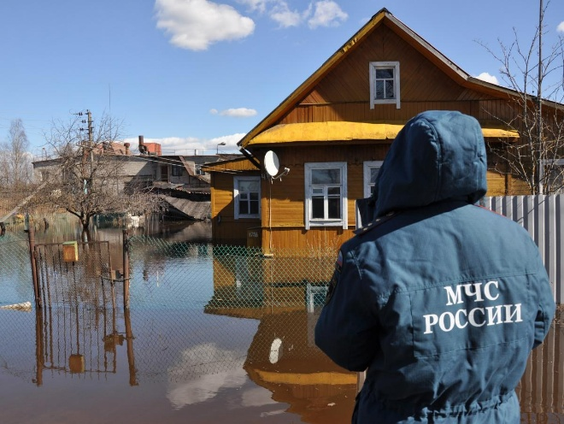

Наводнение - это временное затопление значительной части суши водой в результате действий сил природы.

Данное явление может произойти в результате:

•​ сброса воды с гидротехнических сооружений;

•​ быстрого таяния снегов, образования ледяных заторов;

•​ обильных продолжительных осадков, либо кратковременных, но очень интенсивных;

•​ нагонов воды с моря или больших рек на побережья и в устья рек сильным навальным ветром или приливом.

Наводнения (паводки) можно прогнозировать, а, значит, принять предупредительные меры. С получением прогноза о возможном 'наводнении осуществляется оповещение населения с помощью сирен, через сеть радио- и телевизионного вещания, другими возможными средствами.

Получив предупреждение об угрозе наводнения (затопления), сообщите об этсм вашим близким, соседям, окажите помощь престарелым и больным. В информации будет сообщено о времени и границах затопления, рекомендации жителям о целесообразном поведении и порядке эвакуации.

Перед эвакуацией для сохранения своего дома следует:

•​ отключить воду, газ, электричество;

•​ погасить огонь в печах;

•​ перенести на верхние этажи (чердаки) зданий ценные вещи и имущество;

•​ закрыть окна и двери, при необходимости забить окна и двери первых этажей досками или фанерой.

При получении сигнала о начале эвакуации необходимо быстро собрать и взять с собой:

•​ документы (в герметичной упаковке), ценности, лекарства;

•​ комплект одежды и обуви по сезону;

•​ запас продуктов питания на несколько дней, затем следовать на объявленный эвакуационный пункт для отправки в безопасные районы.

При внезапном наводнении необходимо как можно быстрее, если затопление в селе или частном секторе, отогнать скот в безопасные места, отдаленные от зоны затопления. Занять ближайшее безопасное возвышенное место и быть готовым к организованной эвакуации по воде. Необходимо принять меры, позволяющие спасателям своевременно обнаружить людей, отрезанных водой и нуждающихся в помощи:

а) в светлое время - вывесить на высоком месте полотнища;

б) в темное время - подавать световые сигналы.

Если вода застала в поле, лесу, то необходимо выйти на возвышенные места, если нет такой возвышенности - забраться на дерево. Используются все предметы, способные удержать человека на воде (бревна, доски, деревянные двери, бочки, автомобильные шины и т. д.)

Помните! В затопленной местности нельзя употреблять в пищу продукты, соприкасавшиеся с поступившей водой и пить некипяченую воду.

В любой обстановке не теряйте самообладания, не поддавайтесь панике, действуйте быстро, но без суеты и уверенно!